Temario Módulo 4: Programación .Net
- Analizar generalidades de .Net y la programación orientada a objetos (POO), de acuerdo a las explicaciones y procedimientos.

- Concepto de .Net
Se trata de una plataforma para el desarrollo de software que fue lanzada por Microsoft con la finalidad de fusionar su amplio catálogo de productos, que va desde sus múltiples sistemas operativos hasta herramientas de desarrollo. Desde un punto de vista tecnológico, lo que se pretendía con la creación de .NET era poder desarrollar aplicaciones y sistemas que fueran independientes de la arquitectura física y del sistema operativo sobre el que se ejecutaran. La repercusión fue muy grande, ya que Microsoft estableció un estándar de intercambio de información entre sus productos llamado “XML”, que posiblemente a muchos de vosotros os suene.

- Framework .Net
El Microsoft .NET Framework, es un componente de software que puede ser o es incluido en los sistemas operativos Microsoft Windows. Provee soluciones pre-codificadas para requerimientos comunes de los programas y gestiona la ejecución de programas escritos específicamente para este framework.

- Concepto de POO

- Concepto de objeto
En el paradigma de programación orientada a objetos (POO, o bien OOP en inglés), un objeto es una unidad dentro de un programa de computadores que consta de un estado y de un comportamiento, que a su vez constan respectivamente de datos almacenados y de tareas realizables durante el tiempo de ejecución.

- Propiedades
proporciona compatibilidad completa para la programación orientada a objetos incluida la encapsulación, la herencia y el polimorfismo. La encapsulación significa que un grupo de propiedades, métodos y otros miembros relacionados se tratan como una sola unidad u objeto.
- Eventos

Los eventos permiten a una clase u objeto notificar a otras clases u objetos cuando ocurre algo de interés. La clase que envía (o provoca) el evento se denomina editor y las clases que reciben (o manejan) el evento se llaman suscriptores.
En una aplicación Web o Formularios de Windows de C # típica, se suscribe a eventos generados por controles como botones y cuadros de lista. Puede usar el entorno de desarrollo integrado (IDE) de Visual C # para examinar los eventos que publica un control y seleccionar los que desea controlar. El IDE proporciona una manera fácil de agregar automáticamente un método de controlador de eventos vacío y el código para suscribirse al evento. Para obtener más información, consulte Cómo suscribirse y cancelar la suscripción a eventos.

¿Papel que cumplen las propiedades, métodos y eventos?
- Las propiedades son miembros que ofrecen un mecanismo flexible para leer, escribir o calcular los valores de campos privados. Se pueden utilizar las propiedades como si fuesen miembros de datos públicos, aunque en realidad son métodos especiales denominados descriptores de acceso.

- Los métodos son un bloque de código que contiene una serie de instrucciones. En C#, cada instrucción se ejecuta en el contexto de un método.
Los métodos se declaran en una clase o estructura especificando el nivel de acceso, el valor devuelto, el nombre del método y los parámetros de método. Los parámetros de método se incluyen entre paréntesis y separados por comas. Los paréntesis vacíos indican que el método no requiere ningún parámetro. Esta clase contiene tres métodos:
- Cuando ocurre algo interesante, los eventos habilitan una clase u objeto para notificarlo a otras clases u objetos. La clase que envía (o genera) el evento recibe el nombre de publicadory las clases que reciben (o controlan) el evento se denominan suscriptores.
En una aplicación web o una aplicación de Windows Forms en C# típica, se puede suscribir a eventos generados por controles, como botones y cuadros de lista. Puede usar el entorno de desarrollo integrado (IDE) de Visual C# para examinar los eventos que publica un control y seleccionar los que quiera administrar. El IDE proporciona una forma sencilla de agregar automáticamente un método de controlador de eventos vacío y el código para suscribirse al evento. Para obtener más información, vea Cómo: Suscribir y cancelar la suscripción a eventos

- Terminología de .NET
El termino .Net es empleado en una gran gamma de productos y servicios desarrollados por Microsoft, en este sentido .Net no es solo Software, sino una iniciativa global enfocada a la siguiente generación de productos de la empresa.
Por lo anterior, .Net puede ser descrito en diversos contextos, desde una iniciativa centrada en "Web-Services", hasta una plataforma de desarrollo unificada para Windows.
Esta es alguna de la Terminología utilizada en .Net, lo cual demuestra el amplio alcance que tiene esta plataforma.
- ASP.Net: Forma parte de la evolución en el desarrollo de aplicaciones de servidor sobre ASP's ("Active Server Pages"), sin embargo, presenta diversas ventajas sobre el modelo antiguo entre el que figura principalmente el uso de diversos lenguajes de programación, a diferencia de ASP's clásicos que emplean VBasicScript.
- ADO.Net: Forma parte de la evolución en el acceso a depósitos de información (Bases de Datos principalmente), comparado con las tecnologías anteriores como ADO y ODBC, ADO.Net esta diseñado específicamente para ambientes Web y con XML en mente.
- Framework .Net : El Framework .Net es el ambiente en el cual es posible desarrollar cualquier aplicación .Net. Este ambiente o paquete incluye: Las clases base de .Net (Foundation Class Library), un compilador de C#, documentación, el ".Net Runtime" encargado de ejecutar/interpretar componentes .Net y otras herramientas más.
- Runtime .Net: Esto permite que código escrito para .Net sea capaz de ejecutarse en un dispositivo, a diferencia del Framework .Net en este componente solo es posible ejecutar/interpretar mas no desarrollar componentes.
- Assembly .Net: Conformado por una serie de módulos para .Net (componentes .Net compilados) y descriptores, forma la unidad de ejecución para ambientes .Net, en otras palabras, un .Net assembly es la unidad mínima de ejecución para el .Net runtime.
- MSIL ("Microsoft Intermédiate Language"):
Los diversos componentes de .Net son convertidos a este lenguaje intermediario, esto es, cada compilador para .Net (C#, Visual Basic.NET, J#) debe convertir su código a MSIL, esto otorga un nivel de abstracción entre los programas escritos en diversos lenguajes, lo cual garantiza que toda aplicación escrita en .Net logre interactuar entre sí.
El Runtime .Net interpreta precisamente MSIL ("Microsoft Intermediate Language").
- Windows Forms:
Esta arquitectura permite desarrollar Clientes gráficos independientes al "Browser" ejecutados localmente, lo anterior con acceso a las funcionalidades ofrecidas por toda la plataforma .Net.
- Passport .Net:
Forma parte de la tecnología diseñada para permitir un acceso universal y único para sitios en Internet, esto.
- Web-Services:
Es considerado cualquier servicio accesible vía Internet que se encuentre basado en el protocolo XML/SOAP permitiendo una invocación independiente de la plataforma o lenguaje en el que se encuentre escrito.

- ¿Qué es namespace?
En programación, un espacio de nombres, en su acepción más simple, es un conjunto de nombres en el cual todos los nombres son únicos. Un espacio de nombres es un contenedor abstracto en el que un grupo de uno o más identificadores únicos pueden existir.

- ¿Qué es assembly?
Cuando compila una aplicación, el código MSIL creado se almacena en un ensamblaje. Los ensamblajes incluyen tanto archivos de aplicación ejecutables que puede ejecutar directamente desde Windows sin la necesidad de ningún otro programa (estos tienen una extensión de archivo .exe), como bibliotecas (que tienen la extensión .dll) para uso de otras aplicaciones.
Además de contener MSIL, los ensamblajes también incluyen metainformación (es decir, información sobre la información contenida en el ensamblaje, también conocido como metadatos) y recursos opcionales (datos adicionales utilizados por MSIL, como archivos de sonido e imágenes). La metainformación permite que los ensamblajes sean totalmente autodescriptivos. No necesita otra información para usar un ensamblaje, lo que significa que evita situaciones como no agregar los datos requeridos al registro del sistema, etc., que a menudo era un problema al desarrollar con otras plataformas.
Esto significa que la implementación de aplicaciones suele ser tan simple como copiar los archivos en un directorio en una computadora remota. Debido a que no se requiere información adicional en los sistemas de destino, solo puede ejecutar un archivo ejecutable desde este directorio y (asumiendo que .NET CLR está instalado) está listo para comenzar.

- Concepto de proyecto
En términos generales, Planificar un proyecto consiste en definir los objetivos, el trabajo a realizar, los recursos disponibles, el plazo y el presupuesto. Más concretamente, en la fase de planificación debemos:
1. Definir el proyecto, especificando los objetivos, recursos disponibles, tiempo necesario y presupuesto general.
2. Dividir el trabajo (fases, departamentos, servicios,).
3. Dividir el trabajo en actividades o tareas.
4. Representar el diagrama de descomposición del trabajo adecuado.
5. Establecer las relaciones de precedencia entre actividades.
6. Estimar la duración de las actividades determinando los recursos implicados y estimando las necesidades de éstos por parte de las actividades.
Por otra parte, programar es establecer un calendario de ejecución del proyecto. Por tanto, una buena programación debe tener en cuenta tiempos, recursos y costes.

- Explorador de soluciones
El panel Explorador de soluciones de Microsoft SQL Server Management Studio proporciona contenedores denominados proyectos para administrar elementos, tales como scripts de base de datos, consultas, conexiones de datos y archivos. Uno o varios proyectos que están relacionados entre sí se pueden combinar en un contenedor denominado solución.
Una solución contiene uno o varios proyectos, además de archivos y metadatos que ayudan a definir la solución como un conjunto. Un proyecto es un conjunto de archivos y metadatos relacionados, por ejemplo, información de conexión. Las soluciones y los proyectos contienen elementos que representan los scripts, las consultas, la información de conexión y los archivos necesarios para crear la solución de base de datos.
Ventajas de usar Soluciones
Use estos contenedores para:
- Implementar el control de código fuente en consultas y scripts.
- Administrar la configuración de una solución como un conjunto o de proyectos individuales.
Controlar los detalles de la administración de archivos mientras se centra en los elementos que conforman la solución de base de datos.
Agregar elementos de utilidad para varios proyectos de la solución o para la solución en sí sin hacer referencia al elemento de cada proyecto.
Trabajar en varios archivos independientes de las soluciones o los proyectos.
Los elementos incluidos en los proyectos dependen del tipo de proyecto y de si se está usando o no SQL Server Management Studio.

- Tipo de datos
Cuando definimos un objeto debemos especificar su tipo. El tipo determina qué valores puede almacenar ese objeto (clase y rango) y las operaciones que pueden efectuarse con él.
Como cualquier lenguaje de programación, C# proporciona una serie de tipos predefinidos (int, byte, char, string, ...) y mecanismos para que el usuario cree sus propios tipos (class y struct).
La estructura de tipos de C# es una gran novedad ya que establece una relación jerárquica entre éstos, de manera que todos los tipos son clases y se construyen por herencia de la clase base Objet. Esta particularidad hace que la creación y gestión de tipos de datos en C# sea una de las principales novedades y potencialidades del lenguaje.
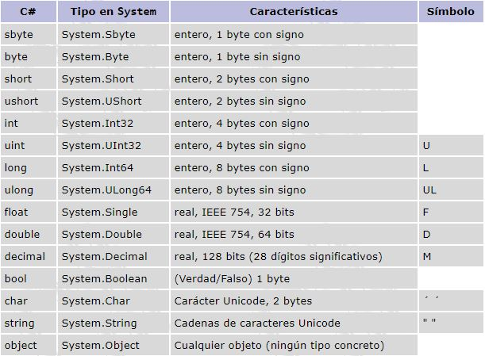

- Variables
Una variable no es más que un nombre dado a un área de almacenamiento que nuestros programas pueden manipular. Cada variable en C # tiene un tipo específico, que determina el tamaño y el diseño de la memoria de la variable, el rango de valores que se pueden almacenar dentro de esa memoria y el conjunto de operaciones que se pueden aplicar a la variable.
Los tipos de valores básicos proporcionados en C # se pueden clasificar como
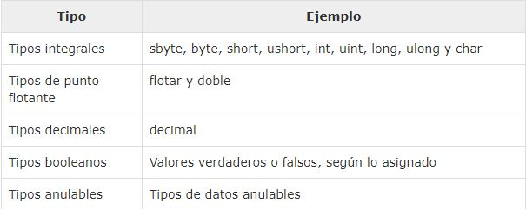
- Constantes
En programación, una constante es un valor que no puede ser alterado/modificado durante la ejecución de un programa, únicamente puede ser leído.
Una constante corresponde a una longitud fija de un área reservada en la memoria principal del ordenador, donde el programa almacena valores fijos.
Por ejemplo:
- El valor de PI = 3,1416
Por conveniencia, el nombre de las constantes suele escribirse en mayúsculas en la mayoría de lenguajes.

- Operadores, estructuras de control y ciclos repetitivos
- Funciones.
A partir de C# 7.0, C# admite funciones locales. Las funciones locales son métodos privados de un tipo que están anidados en otro miembro. Solo se pueden llamar desde su miembro contenedor. Las funciones locales se pueden declarar en y llamar desde:
- Métodos, especialmente los métodos de iterador y asincrónicos
- Constructores
- Descriptores de acceso de propiedad
- Descriptores de acceso de un evento
- Métodos anónimos
- Expresiones lambda
- Finalizadores
- Otras funciones locales
En cambio, las funciones locales no se pueden declarar dentro de un miembro con forma de expresión.

